|  |  |
| --- | --- |
| **УРОК Української мови** | ДАТА :19.01.2022 вчитель Стрембицька Л.А. |
| **Тема:** | **Найпоширеніші випадки чергування голосних і приголосних звуків *(практично).* Чергування [е] – [і], [е] – [и] в коренях дієслів.** |
| **Мета:** | ознайомити учнів з основними випадками чергування голосних; поглибити знання про чергування [е]-[і], [е]-[и]; формувати загальнопізнавальні вміння знаходити слова з поданою орфограмою в текстах; розвивати творчі вміння використання слів з чергуванням голосних у висловлюваннях; за допомогою мовленнєво-комунікативного дидактичного матеріалу виховувати любов до природи, сприяти шанобливому ставленню школярів до оточуючого середовища. |

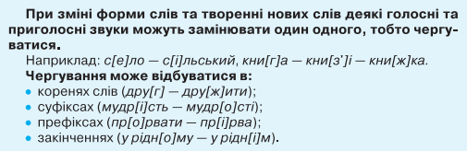

**[о] — [а] перемогти — перемагати**

**[е] — [і] мести — вимітати**

**[е] — [и] здерти — здирати**

**[о], [е] — [і] ночі — ніч**

**[е] — [о] після [ж],[ч], [ш] шести — шостий**

**[г] — [ж] — [з] крига — крижина — на кризі**

**[к] — [ч] — [ц] жінка — жіночий — жінці**

**[х] — [ш] — [с] горох — горошок — у горосі**

***Прослухати.****Розподілити слова у дві колонки: 1) слова, в яких відбувається чергування голосних, 2) чергування приголосних.*

Пекти — випікати, крига — крижина, котити — катати, берег — узбережжя, нести — носити, клонити — кланятись, свекруха — свекрушин, мести — замітати, вечоріє — вечір, брести — бродити, гонити — ганяти, деру — задирати, воля — вільний, жінка — жінчин, нога — нозі, рух — у русі.

*З однією парою слів скласти речення. Назвати частини мови, якими виражені члени речення. Поставити до них запитання.*

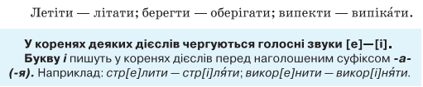

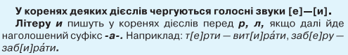

*— До поданих слів доберіть однокореневі, в яких відбувається чергування, і поясніть їх правопис.*

Загонити, скочити, *могти*, котити, проводити, країти, клонити, *берегти*, чесати, шептати, плести.

**Домашнє завдання**

§ 25, вправа 279.